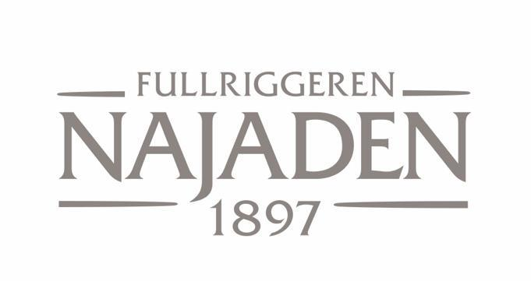

Styrets beretning 2021

Dette året har også gitt et lavt aktivitetsnivå grunnet Covid og medfølgende nedstengning av samfunnet store deler av året. Vi har fulgt rådene fra myndigheter, og vi stanset aktiviteten i dugnadsgruppene i forkant av restriksjonene, for å bidra i dugnaden mot pandemien.

Tillitsvalgte, representasjoner og medlemsoversikt
Foreningen Fullriggeren Najaden ble formelt stiftet i april 2018, og har p.t 23 betalende medlemmer.
Målet er at medlemsantallet vil øke betraktelig når vi igjen er kommet i normaldrift etter Covid.

Kontingenten var i 2021 på kr 350 per person uavhengig av alder.

Foreningens styre og representasjon
Styret har i 2021 bestått av;

Leder
Alexander Hermansen - valgt for 1år

Styremedlemmer
Per Andersen - gjenvalgt for 2 år
Camilla Olsen -gjenvalgt for 2 år
Maya Nielsen - gjenvalgt for 2 år
Knut Sørensen - gjenvalgt for 2 år
Frank Nilsen -ikke på valg
Thor Ole Fongaard - ikke på valg
Mette Bråthe - ikke på valg
Wenche Hvattum - ikke på valg

Foreningen har ingen revisjonsplikt, og er unntatt innmelding av regnskap i frivillighetsregisteret.

Valgkomitéen 2021 har bestått av Knut Sørensen (leder) og Leif Erik Ellingsen.

Foreningens allianser og partnere
Foreningen er representert i Isegran Drift ved Knut Sørensen og Alexander Hermansen

Najaden og Maritime Center Fredrikstad A/S leier Arisholmen av Fredrikstad Kommune. Holmen leies ut til allmennyttige formål, hvor alle i utgangspunktet kan leie. Barn og unge prioriteres spesielt. Foreningen har formaliserte samarbeidsavtaler med Mormors Café og Visit Fredrikstad og Hvaler, og samarbeider ellers tett med en rekke andre aktører.

Styremøter og styreoppgaver 2021

Styret har hatt 4 styremøter i 2021, samt noen uformelle arbeidsmøter.
Ansvarsfordelingen i styret har vært som følger:

Booking av arrangement og oppdatering av info, priser etc: Camilla Olsen
Offentlige søknader, oppfølging av vernestatus og div praktisk Knut Sørensen
Verving av medlemmer, sponsorer: Thor Ole Fongaard
Dugnad / vedlikehold (herunder planer for dette): Frank Nilsen, Mette Bråthe
Økonomi, budsjett, konti, forsikringer etc: Camilla Olsen
Risiko, HMS, etc Per Andersen
Sekretærarbeid, innholdsproduksjon, web, søknader, diverse Maya Nielsen
Dugnader / kommunikasjon utad og diverse annet: Alexander Hermansen

Faste dugnadsgrupper
● Tirsdagsdugnadsgjengen ledet av Mette Bråthe. Hver tirsdag kveld samles en voksende gjeng for å lage maritime gjenstander som skal selges til inntekt for Najaden, og/eller brukes i opplæringsøyemed, på arrangementer etc. Så langt har dette arbeidet hovedsakelig bestått av taufletting
● Torsdagsdugnadsgjengen ledet av Frank Nilsen og Alexander Hermansen. Hver torsdag formiddag samles en betydelig gjeng for å jobbe med restaurering og vedlikehold av skuta. Gjengen påtar seg også noen eksterne oppgaver mot betaling, etter kapasitet.

Dugnadsarbeidet har også dette året vært preget av restriksjoner og nedstengning. Men presenningen ble tatt ned på dugnad i våres, og skuta klargjort for sesongen. De få arrangementene som var, fikk nyte godt av dugnadsinnsatsen i form av en ryddet og innvendig nymalt skute. Dørken på banjeren ble også lakket opp, og mye ser derfor bedre ut enn på lenge. Utvendig ble det ikke tid til stort, så i 2022 er det fribord og rigg som har fokus.

CornelisCabaret i august gikk sin gang, dog med redusert antall publikummere per kveld. Det ble fine sensommerkvelder nok en gang, intet sted er bedre for dette en ombord i Najaden!

Utover høsten ble presenningstativ rigget opp på dugnad, og ved hjelp av innleide Måneproduksjoner kom selve duken på plass også - i løpet av noen våte arbeidsdager. Etter dette stengte landet mer og mer ned igjen, og dugnadsinnsatsen var derfor liten i de siste månedene i året.
Styret i foreningen har også vært preget av pandemien. De fleste møter har vært avholdt digitalt, og aktiviteten har vært mindre enn i et normalår. Det har vært arbeidet med både sponsorer og søknader,
dessverre uten de helt store resultater foreløpig.

Medlemssystemet har vært krevende å få til å fungere, men per nå er dette oppe og går. Vi har i skrivende stund ---- medlemmer, og målet er selvfølgelig å øke dette betraktelig i årene som kommer. Styret er enstemmig i at økt fokus på foreningsliv og struktur er nøkkelen for fremdrift i selve prosjektet.

Året 2032 som i sin tid ble lansert som året for seilas er kanskje ikke det viktigste tross alt, men alle de mindre målene vi skal nå på veien dit - og ikke minst det sosiale og menneskelige aspektet oppe i det
hele.

Utleie av skuta
Utleieinntektene er på kr 50 000 for året 2021. En større andel av dette kommer fra Alexander Hermansens bidrag fra den statlige tilskuddsordningen, som kompensasjon for arrangementer som ikke har kunnet gjennomføres.

Status på søknader og finansiering
Det ble sendt flere søknader til stiftelser og virkemiddelapparatet i 2021.
Vi har ikke nådd gjennom med noen store søknader, og må jobbe videre med søknader, samt å lage gode prosjekter som kan gi større utbytte.

Det jobbes fortsatt med en omfattende restaureringsplan for Najaden, noe som er nødvendig for å kunne sende søknader av en viss størrelse og til dels også for å oppnå sponsorater. Den vil legges til grunn for nye søknader mot Riksantikvaren og andre.

Styrets oppsummering av året
Styret har jobbet og avholdt styremøter gjennom hele året. Vi har ikke oppnådd det taktskiftet i økonomi og aktivitetsnivå som vi hadde lagt opp til, men det må tilskrives situasjonen som alle har stått i. Allikevel er det mye positiv giv blant både styremedlemmer, medlemmer og andre interessenter.
Styret ser frem til å samle medlemmer og samarbeidspartnere ombord på skuta, for idémyldring og planlegging av veien videre.

Aktiviteten ombord må økes, og samtidig balanseres ut fra den kapasiteten vi har.
Ønsket er å gire opp aktiviteten i 2022 og framover, men vi trenger fortsatt mer midler, flere medlemmer, flere hjelpere og bedre rutiner på det administrative arbeidet. Styrets oppfatning er at dette stadig forbedres, men vi kunne ønske det gikk raskere. Dette, i tillegg til videre restaurering og vedlikehold av skuta blir viktige oppgaver å løse i 2022.

For styret
Alexander Hermansen
Styreleder

